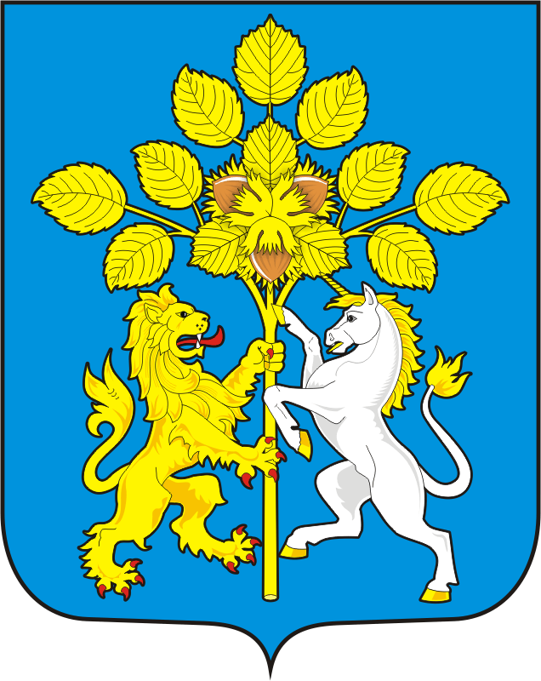

РОССИЙСКАЯ ФЕДЕРАЦИЯ
ОРЕНБУРГСКАЯ ОБЛАСТЬ

СОВЕТ ДЕПУТАТОВ СПАССКОГО СЕЛЬСОВЕТА
САРАКТАШСКОГО РАЙОНА
ПЕРВОГО СОЗЫВА

РЕШЕНИЕ
двадцать пятого заседания Совета депутатов
Спасского сельсовета
первого созыва

№ 109 16 мая 2018 года

О внесении изменений в решение Совета депутатов сельсовета
От 20 февраля 2018 года № 104
«О бюджете Спасского сельсовета на 2018 год и на плановый период 2019 и 2020годов »

На основании статей 12, 132 Конституции Российской Федерации, статьи 9
Бюджетного кодекса Российской Федерации, статьи 35 Федерального закона от 06.10.2003 года № 131-ФЗ «Об общих принципах организации местного
самоуправления ив Российской Федерации « и Устава муниципального образования Спасский сельсовет Саракташского района

Р Е Ш И Л :
1. Внести изменения в решение Совета депутатов сельсовета от 20 февраля 2018 года № 104 « О бюджете муниципального образования на 2018 год и на плановый период 2019 и 2020 годов »
1.В пункте 1:
1) общий объем доходов местного бюджета «в сумме 7 606 812рублей ) заменить словами 7 806 812 рублей
2) общий объем расходов местного бюджета « в сумме 7 606 812 рублей»заменить слова 8 829 877 рублей
3) Приложение 1 « Источники внутреннего финансирования дефицита местного бюджета на 2018 год и на плановый период 2019 и 2020 годов »изложить в редакции согласно приложению ;
4)Приложение 5 « Поступление доходов в местный бюджет Спасского сельсовета по кодам видов доходов на 2018 год и на плановый период 2019 и 2020 годов »изложить в редакции согласно приложению
5) Приложение 6 «Распределение бюджетных ассигнований местного бюджета на 2018 год и на плановый период 2019 и 2020 годов »по разделам и подразделам расходов классификации расходов бюджета » изложить в редакции согласно приложению
6) Приложение 7 «Распределение бюджетных ассигнований по разделам и подразделам, целевые статьям (программным и непрограммным направлениям расходов ),группам и подгруппам видов расходов на 2018 год и на плановый период 2019и 2020 годов » изложить в редакции согласно приложению ;
7) Приложение 8 «Ведомственная структура расходов местного бюджета на 2018 год и на плановый период 2018 и 2019 годов » изложить в редакции согласно приложению;
2. Настоящее решение вступает в силу с момента его принятия и подлежит обнародованию на территории сельсовета и размещению на официальном сайте администрации сельсовета.
3 Контроль за исполнением данного решения возложить на постоянную комиссию по бюджетной, налоговой и финансовой политике, собственности и экономическим вопросам, торговле и быту ( Андреева В.Г.)

Глава МО Спасский сельсовет
Председатель Совета депутатов В.А.Спицин

Разослано: постоянной комиссии, бухгалтерию сельсовета, прокуратуру района

